第三章测试题（1）
一．选择题
1、下列两个图形，可以组成平行四边形的是（ ）
A、两个等腰三角形 B. 两个直角三角形
C. 两个锐角三角形 D. 两个全等三角形
2、矩形的两条对角线所成的钝角为120°，若一条对角线的长是2，那么它的周长是（ ）
A、6 B、$2\sqrt{3}$ C、2（1+$\sqrt{3}$） D、1+$\sqrt{3}$
3、如图，将矩形ABCD沿着对角线BD折叠，使点C落在C，，BC交AD于E，下列结论不一定成立的是（ ）
A、AD=BC， B、∠EBD=∠EDB C、△ABE≌△CBD D、△ABE≌△CDE
4．已知下列命题中：⑴矩形是轴对称图形，且有两条对称轴；
⑵两条对角线相等的四边形是矩形；
⑶有两个角相等的平行四边形是矩形；
⑷两条对角线相等且互相平分的四边形是矩形。其中正确的有…………………………（ ）
A、4个； B、3个； C、2个； D、1个；
5．下列结论：
（1）正方形具有平行四边形的一切性质；
（2）正方形具有矩形的一切性质；
（3）正方形具有菱形的一切性质；
（4）正方形具有四边形的一切性质，其中正确结论有（ ）
A、1个 B、2个 C、3个 D、4个
6．四边形ABCD中，O是对角线的交点，能判别此四边形是正方形的是（ ）
（A）AC=BD，AB∥CD，AB=CD （B）AD∥BC，∠A=∠C
（C）AO=CO，BO=DO，AB=BC （D）AO=BO=CO=DO，AC⊥BD
A、1个 B、2个 C、3个 D、4个
7．顺次连接一个四边形的各边中点，所得的四边形是矩形，那么这个四边形是（ ）
A．矩形 B．菱形
C．对角线互相垂直的四边形 D．对角线相等的四边形
8．如图，正方形ABCD的边长为4㎝，AE=3㎝，连接EC，MN⊥EC交AD、BC于M、N。则MN的长等于（ ）
A．$\sqrt{\text{15}}$㎝ B．4㎝ C．$\sqrt{\text{17}}$㎝ D．3$\sqrt{2}$㎝
二．填空
1. ▱ABCD中，对角线AC与BD相交于点O，如果AC=12，BD=10，AB=m，那么m的取值范围是 。
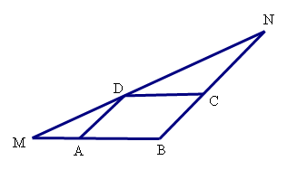
2．若将4根木条钉成的矩形木框变形成为平行四边形形状，并使面积为矩形面积的一半，则这个平行四边形的最小内角是 度。
3．如图所示，在△MBN中，BN=6，点A、C、D分别在MB、NB、MN上，四边形ABCD为平行四边形，且∠NDC=∠MDA，则四边形ABCD的周长是 。

4．已知菱形较大的角是较小角的3倍，并且高为4㎝，那么这个菱形的面积是 。
5．已知平行四边形ABCD的对角线AC、BD相交于点O，分别添加下列条件：
（1）∠ABC=90°（2）AC⊥BD（3）AB=CD（4）AC平分∠BAD（5）AO=DO
使得四边形ABCD是菱形的条件的序号是 。
6．M为矩形ABCD中AD的中点，P为BC上一点，PE⊥MC,PF⊥MB，当AB、BC满足条件 时，四边形PEMF为矩形。
7．菱形的两条对角线长之比为2:3，面积为24，则较长的对角线长为 。
8．已知直角梯形的一条对角线把梯形分成一个直角三角形和一个边长为8㎝的等边三角形，则此梯形的中位线长为 。
9．若等腰梯形的腰长等于中位线的长，周长为48㎝，则中位线长为 ㎝。
三．解答题
1．□ABCD的对角线相交于点O，E、F分别是OB、OD的中点，四边形AECF是平行四边形吗？为什么？

2．如图， ABCD中，以AC为斜边作Rt△ACE，又∠BED=90°，试说明四边形ABCD是矩形。
A
B
C
D
E
O

3．已知菱形ABCD的对角线相交于点O，AC=8cm，BD=6cm，
A
B
C
0
D
D
求菱形的高AD。

4、如图，在矩形ABCD中，点E在AD上，EC平分∠BED。
（1）△BEC是否为等腰三角形？为什么？
（2）若AB=1，∠ABE=45°，求BC的长

5、如图，在⊿ABC中，∠C=90°，∠BAC、∠ABC的角平分线交于点D，DE⊥BC于E，DF⊥AC于F.问四边形CFDE是正方形吗?请说明理由.

6.在四边形ABCD中，AD∥BC，且AD＞BC，BC=6cm，P、Q分别从A、C同时出发，P以1cm/s的速度由A向D运动，Q以2cm/s的速度由C出发向B运动，几秒后四边形ABQP是平行四边形？

第三章单元测试（2）
- 选择题
1.⊿ABC中，D、E分别为AB、AC中点，延长DE到F，使EF=DE，AB=12，BC=10，则四边形BCFD的周长为 。
E
P
D
C
B
A
F
2．如图：正方形ABCD中，AC=10，P是AB上任意一点，PE⊥AC于E，PF⊥BD于F，则PE+PF= 。可以用一句话概括：正方形边上的任意一点到两对角线的距离之和等于
3．在空格中填上适当的条件：
（1）__________________________________的平行四边形是矩形；
（2）__________________________________的平行四边形是菱形；
（3）__________________________________的平行四边形是正方形。
4、 如果平行四边形ABCD满足条件 (填写一个合适的条件),那么它的对角线AC、BD就互相垂直.
5、 菱形的两对角线长分别为10cm和24cm，则周长为 cm；面积为 cm²。
6.已知菱形的一个内角为120°，较长的一条对角线为12 ㎝，则另一条对角线长
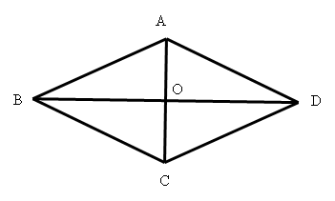
为 ㎝，菱形的面积为 cm²
7．已知，如图菱形ABCD中，AC、BD相交于点O，并且CA︰BD=1︰2，若AB=3，则菱形ABCD的面积为 。
8．菱形具有而矩形不一定具有的特征是( )
A、四条边相等； B、四个内角都相等 C、对角线互相平分； D、对角线互相垂直
9.四边形ABCD中，O是对角线的交点，能判别此四边形是正方形的是（ ）
（A）AC=BD，AB∥CD，AB=CD （B）AD∥BC，∠A=∠C
（C）AO=CO，BO=DO，AB=BC （D）AO=BO=CO=DO，AC⊥BD
A、1个 B、2个 C、3个 D、4个
10、在宽为6厘米的矩形纸带上，用菱形设计如下图所示的图案，如果菱形的边长为5厘米，请你回答下列问题：
- 如果用5个这样的菱形设计图案，那么至少需要多长的纸带？
- 设菱形的个数为x,所需的纸带长为y，请你用x的代数式表示y
- 现有长为25厘米的纸带，要设计这样的图案，最多需要多少个菱形？

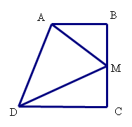
11． 如图，在梯形ABCD中，AB∥CD，∠BAD和∠ADC的平分线恰好相交于BC的中点M，试说明：AB+CD=AD

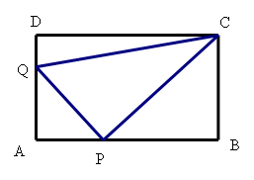
12．如图在矩形ABCD中，AB=12㎝，BC=6㎝，点P沿AB边从点A开始向点B以2㎝/s的速度移动；点Q沿DA边从点D开始向点A以1㎝/s的速度移动，如果P，Q同时出发，用t(s)表示移动的时间（0≤t≤6），那么，
（1）当t为何值时，△QAP为等腰直角三角形？
（2）求四边形QAPC的面积，提出一个与计算结果有关的结论。

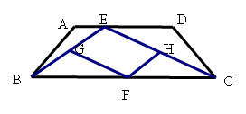
13．如图，等腰梯形ABCD中，AD∥BC，点E是线段AD上的一个动点（E与A，D重合），G、F、H分别是BE、BC、CE的中点。
- 试探索四边形EGFH的形状。
- 当点E运动到说明位置时，四边形EGFH是菱形？
- 若（2）中的菱形EGFH是正方形，试探索线段EF与线段BC的关系。

14．如图，在△ABC中，点O是AC边上的一动点， 过点O作直线MN//BC, 设MN交∠BCA的平分线于点E，交∠BCA的外角平分线于点F．
（1）说明EO＝FO；
A
E
B
C
F
O
N
M
D
（2）当点O运动到何处时，四边形AECF
是矩形？并说明你的结论．

15.（1）经历矩形性质的探索过程，你可以发现：直角三角形斜边上的中线等于斜边上的一半。如在Rt△ABC中CD是斜边AB的中线，则CD= 1/2 AB，你能用矩形的性质说明这个结论吗？

（2）利用上结论述解答下列问题：
如图示，四边形ABCD中，∠A=90°，∠C=90°，EF分别是BD、AC的中点，请你说明EF与AC的位置关系（提示：连结AE、CE）

.
16.用两个全等的等边三角形△ABC和△ACD拼成菱形ABCD.把一个含60°角的三角尺与这个菱形叠合，使三角尺的60°角的顶点与点A重合，两边分别与AB、AC重合.将三角尺绕点A按逆时针方向旋转. ⑴当三角尺的两边分别与菱形的两边BC、CD相交于点E、F时(如图⑴)，通过观察或测量BE、CF的长度，你能得出什么结论？并证明你的结论；
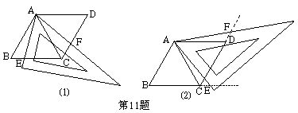
⑵当三角尺的两边分别与菱形的两边BC、CD的延长线相交于点E、F时(如图(2))，你在(1)中得到的结论还成立吗？简要说明理由.

17．（1）如图（1）正方形ABCD中，AE⊥BF于点G，是说明AE=BF。
（2）如果把线段BF变动位置如图（2），其余条件不变，（1）中结论还成立吗？
（3）如果把AE与BF变动位置如图（3），结论还成立吗？
（1）
（2）
（3）

